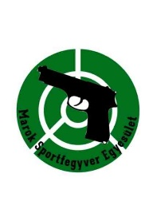
Marok Sportfegyver Egyesület
2370 Dabas, Bercsényi utca 7.
Email: maroksportfegyver@gmail.com
Tel.: 06 30/4420294

Minősítő Verseny

Verseny neve: Szabadidős Sportolók Minősítő Versenye
Verseny célja: Sportlövők találkozója, a sportág népszerűsítése, sportkapcsolatok ápolása. Minősítés megszerzése.
Verseny helye: 2370 Dabas, Bercsényi utca vége /Lőtér/
Verseny ideje: 2021. szeptember 19. 9.00 óra
Verseny rendezője: Marok Sportfegyver Egyesület
A versenyre nevezés: 9.00-12.00 óráig a helyszínen, illetve a SVIR rendszerben
A verseny nevezési díja: 2000.- Ft versenyszámonként
Versenyszámok: - 25m Sportpisztoly 20 pont – Felnőtt férfi
- 25m Sportpisztoly 20 pont – Senior 70 év felett férfi
- 25m Központi gyújtású pisztoly 20 pont – Felnőtt férfi
- 25m Központi gyújtású pisztoly 20 pont – Senior 70 év feletti férfi
- 50m Nyílt irányzékú Kispuska 30 fekvő – Felnőtt férfi
- Skeet 25 –Felnőtt férfi
- Skeet Nemzeti 100
A versenyzés feltételei: -2021. évre szóló Versenyengedély
-Érvényes orvosi igazolással ellátott Tagsági könyv
-Fegyvertartási engedély

A verseny lebonyolítása az MSSZ szabályai szerint a helyi előírások figyelembevételével történik.
Mindenkinek eredményes versenyzést kíván a vezetőség nevében:

Pecsenyi Gizella
MSE elnök

